Enota 11: Spoznavanje vaših pravic

# Vaja 2: Moje pravice bodo kršene – kaj storiti?



## Zgodba o Philipu – del I



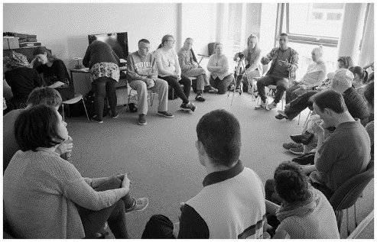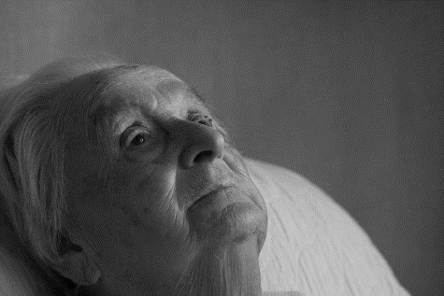Filip je 57-letni moški, ki s svojo 78-letno mamo živi v majhnem mestu. Filip ne more skrbeti zase in se zanaša na pomoč matere in brata, ki živita v bližnjem večjem mestu. Filipova mati skrbi za gospodinjstvo, pri tem pa ji Filip pomaga pri različnih aktivnostih, vključno s pranjem oblačil, kuhanjem in čiščenjem doma ter tehničnim vzdrževanjem stavbe in dvorišča. Filipov brat jih obišče vsak konec tedna, ko jim prinese hrano in druge določbe, ki so jih Filip in njegova mati dejali, da jih potrebujejo, in jim pomaga pri vzdrževanju doma.

Filip

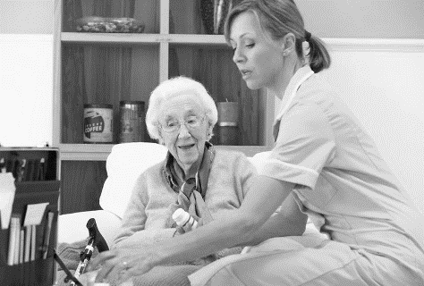Žal se je zdravje Philipove matere močno poslabšalo in ni več sposobna skrbeti za njihovo gospodinjstvo. Njegov brat se odloči, da Philip ne bo mogel skrbeti zanjo doma, zato se odloči prodati svojo hišo in jih namestiti v socialnih ustanovah - njegovo mati v domu za starejše in Filipa v domu za starejše invalide. Vendar pa se Philip ne strinja s to odločitvijo in vztraja, da ostanejo v svojem domu, vendar njegov brat pravi, da žal ne more najti druge rešitve za vse tri, tako da je odločen, da ju je treba namestiti v specializiranih institucijah.

## Dejavnost 1: Kršene pravice

Cilj te vaje je pokazati AAWID, da čeprav nam dodelijo posebne pravice, so lahko tudi kršene, in v mnogih primerih od ljudi, ki so nam zelo blizu. Vaja vsebuje **zgodbo** in eno **Dejavnost 1** z naslovom "**Kršene pravice**". Zgodba pojasnjuje podobno situacijo, ko starejšega človeka z MDR prisili brat, da zapusti svoj dom in se preseli v socialno ustanovo za starejše z MDR.

**Koraki:**

**1.** Mentor in AAWID sta zgodbo skrbno prebrala in o tem imela kratko razpravo;

**2.** Nato AAWID predloži seznam in pero ter ga izzove, da odgovori na vprašanje, katere pravice glavnega lika bo kršil njegov brat in na kakšen način. Glede na raven razumevanja AAWID lahko mentor uporablja kartice s pravicami/željami iz prejšnjih vaj in lahko prosi AAWID, da jih ustno navede, namesto da jih napiše na list papirja.

**3.** Mentor bi lahko pomagal AAWID s tem, da bi mu zastavljal podporna vprašanja, kot so:

•Ali si Philip želi, da bi še naprej živel v svoji hiši? Zakaj misliš, da je tako?

•Ali ima pravico, da se odloči, kje bo živel? Zakaj misliš, da je tako?

•Ali ima Filipov brat pravico odločati v imenu Filipa in njune matere? Zakaj misliš, da je tako?

## Opomba: Ne glede na odgovor, ki ga je dal AAWID, je pomembno, da tako mentor kot AAWID dobro razpravljata o pravicah, ki jih navaja AAWID, ter da skupaj podrobneje razpravljata o pravilnih odgovorih.